

**SENAI DE JAGUARIÚNA SÃO PAULO**

**CURSO DE DESENVOLVIMENTO DE SISTEMAS**

**TRABALHO DE CONCLUSÃO DE CURSO**

**PROJETO DE UM LAVA RÁPIDO**

**JAGUARIÚNA SÃO PAULO**

**2023**

**SENAI DE JAGUARIÚNA SÃO PAULO**

**CURSO DE DESENVOLVIMENTO DE SISTEMAS**

**TRABALHO DE CONCLUSÃO DE CURSO**

**PROJETO DE UM LAVA RÁPIDO**

Nome do aluno:

Rodrigo de Melo Freire

Kayke

Vera Lucia Pereira

Willian

Curso: Desenvolvimento de Sistemas

Semestre:03

Trabalho apresentado à instituição de ensino SENAI como requisito para a obtenção da nota na disciplina de Trabalho de conclusão de curso, e obtenção do título de técnico de Desenvolvimento de Sistemas.

Orientador:

Renato

Wellington Fabio Martins

**JAGUARIÚNA SÃO PAULO**

**2023**

**Resumo**

Este trabalho de conclusão de curso tem por objetivo inovar e divulgar a marca da empresa Car Wash , situada na Avenida Otto Ribeiro nº 1975, no centro da cidade de Hortolândia – SP. O microempresário Tiago Cádiz está no ramo de automação há 5 anos, sendo que no estabelecimento atual está no mercado há 2 anos. Por ser novato no ramo, nunca fez investimentos em publicidade. Pretende-se então fazer um site de impacto para o cliente com o intuito de aumentar e fidelizar sua marca no mercado, utilizando dos veículos de comunicação a internet, apropriados ao público alvo, considerando o aumento da concorrência na região. o site é um projeto fullstack, contendo banco de dados relacional,BackEnd em node.js, FrontEnd em JavaScript consumindo uma API.

Palavras-chaves:Car Wash, Campanha, Estratégia, Comunicação.

**Abstract**

This course completion work aims to innovate and promote the brand of the company Car Wash KVW, located at Avenida Otto Ribeiro nº 1975, in the center of the city of Hortolândia – SP. Microentrepreneur Tiago Cádiz has been in the automation business for 5 years, and in his current establishment he has been in the market for 2 years. As he was new to the industry, he never invested in advertising. The aim is then to create an impactful website for the client with the aim of increasing and building loyalty in the market, using internet communication vehicles, appropriate to the target audience, considering the increase in competition in the region. The site is a full stack project, containing a relational database, BackEnd in node.js, FrontEnd in JavaScript consuming an API.

Sumário

**Introdução**

Fomos pegos de surpresa pela pandemia da Covid-19 em 2020, que se espalhou rapidamente por todos os países do mundo. Ficamos todos

em quarentena, por meses a fio, com medo, e fizemos isolamento e afastamento social, proibidos por governos de sair à rua e fazer aglomerações onde quer que seja. Os hábitos de higiene também precisaram ser reforçados, passamos a usar máscaras e descobrimos que não sabíamos lavar as mãos direito. Durante esse tempo, mudamos nossa forma de comprar e de consumir. Compramos menos produtos presencialmente, e mais produtos on-line. Os produtos virtuais oferecidos pelas plataformas, como vídeos e leitura, notícias e educação, supermercados e restaurantes, entraram definitivamente em nossas vidas. Desse modo, para aqueles que sonham em abrir o seu próprio negócio é importante ficarem atentos para os riscos de investimentos e as oportunidades de mercado. É sabido que o isolamento social promoveu a falência de empresas, mas, por outro lado, promoveu o surgimento de inúmeros serviços online de extrema necessidade à sociedade.

Diante deste contexto, e frente a algumas reflexões sobre o surgimento de uma nova economia e tendências de negócios, este estudo propõe um modelo de negócio que possa vir contribuir com as novas tendências de mercado e as novas necessidade dos consumidores, que é o serviço de Lava Carros que contemple também os serviços de Delivery, trazendo inovações no modelo de estética automotiva.

Ter um site é como estabelecer uma filial para sua empresa na internet. É uma chave para ter acesso a diferentes localizações, rompendo barreiras geográficas e temporais. Desse modo, muitas companhias têm utilizado esse canal de diferentes formas.

O estilo mais tradicional é o do site institucional, com diversos menus e páginas, incluindo a home page (a principal). São páginas de apresentação da marca, com dados gerais sobre ela, do que propõe, de sua missão e valores etc.

**Logotipo**



O design do logotipo foi criado com tons de azul, que lembra água e limpeza, o símbolo escolhido foi o carro que juntos lembra-se lavagem e limpeza de carros.

<https://pt.wix.com/blog/2022/05/o-que-e-logo/>

Quando bem-feito, um logo é a cara do seu negócio e ajuda seu público a reconhecer quem você é e o que representa. Aqui, vamos explorar detalhadamente o que é um logotipo e a importância de criar um logo que represente a personalidade da sua marca.

Paul Rand, o pai do design gráfico, disse certa vez: “Um logotipo não vende (diretamente), ele identifica”. Com isso em mente, lembre-se de que seu logo é como a alma do seu negócio e, como tal, deve ser consistente, reconhecível e evocar um sentimento positivo ou significativo. Um bom logotipo deve transmitir a essência da sua marca em todos os elementos visuais e canais de marketing.

**Localização**

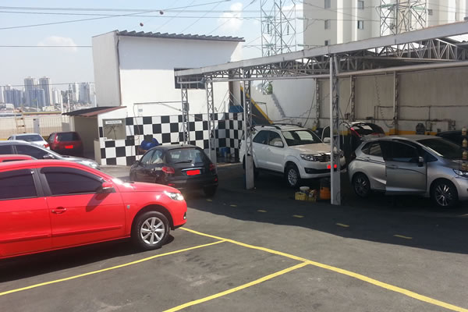

O car wash funciona de segunda a sábado, das 8:00 as 19:00 horas. Real aza serviços comuns e diferenciados para lavagem de carros tais como, lavagem comum, lavagem com cera, aspiração etc...

Cobra preço diferenciado em função do porte do carro (pequeno, médio, grande) e da nacionalidade (nacional ou importado)

A empresa está localizada no centro, onde está concentrada toda estratégia de logística para atendimento dos serviços ofertados.

Possuem em seu quadro de colaboradores 04 (quatro) funcionários e o proprietário, com carga horaria de trabalho podendo variar de 10 a 12 horas diárias.

Distribuição dos funcionários por setor

|  |  |
| --- | --- |
| N° de funcionários | Setor |
| 01 | Recebimento dos veículos e aspiração  interna |
| 01 | Lavagem |
| 03 | Secagem e limpeza interna |

**Diretrizes organizacionais**

**Missão**

Oferecer um serviço de lavagem a seco e higienização de automóveis diferenciado, com agregação de valor e sustentabilidade, proporcionando maior comodidade e segurança aos clientes.

**Visão**

Ser referência no setor de lavagem e higienização de veículos.

**Valores**

● Inovação;

● Excelência no serviço prestado;

● Credibilidade;

● Atender com dedicação e ética clientes, colaboradores e fornecedores.

**Clientes**

**https://g1.globo.com/brasil/noticia/2014/03/com-aumento-da-frota-pais-tem-1-automovel-para-cada-4-habitantes.html**

É visível o aumento da aquisição de veículos. Segundo o site do G1 o Brasil já tem 1 carro para cada 4,4 habitantes. Há dez anos atrás a proporção era de 7,4 habitantes por carros. No entanto para a Car Wash KVW esse crescimento é de total importância, pois quanto mais automóveis mais a necessidades de lavar o carro. Para Kotler (2012) e Paixão (2012), quando o cliente está satisfeito com os serviços e produtos ofertados, a empresa poderá contar com um apoiador na divulgação e conquistar novos clientes devido à imagem que transmite por meio de seu público. As empresas devem estar atentas ao nível de satisfação de seus clientes, visto que, são eles que podem proporcionar maior lucratividade e crescimento da organização (KOTLER, 2012). [**https://repositorio.ufu.br/bitstream/123456789/25518/1/Satisfa%C3%A7%C3%A3oClienteEstudo.pdf**](https://repositorio.ufu.br/bitstream/123456789/25518/1/Satisfa%C3%A7%C3%A3oClienteEstudo.pdf)

**O objetivo da Car Wash**

É prestar um atendimento diferenciado e personalizado, para pessoas que não tem tempo disponível para lavagem de seus veículos, sempre buscando atender as necessidades dos clientes para que possa ter mais credibilidade e comodidade.

**Justificativa**

A justificativa para a construção desse site, por mais simples que seja, funciona como a vitrine da empresa na web. Trazendo Informações básicas que o consumidor precisa saber acerca do negócio, quais os produtos e serviços são oferecidos, endereço, contato e outros detalhes relevantes. Um site torna a marca mais conhecida e mantém a empresa de portas abertas 24 horas, mantendo os clientes aptos a acessar o site

**Objetivo**

O objetivo desse site é utilizar a internet a fim de encontrar um melhor cenário no processo de serviço do lava-rápido, de como que possa se oferecer um serviço mais ágil, com isso, aumentar a qualidade do serviço prestado e consequentemente fidelizar o cliente ao estabelecimento. Com uma interface intuitiva e de fácil uso, a plataforma garante qualidade nos serviços prestados oferecendo comodidade e praticidade.

O serviço será oferecido para organizar a entrada e saída dos carros durante todo dia.O negócio terá uma presença online 24 horas por dia. E mais pessoas terão a possibilidade de conhecer o site, e consumir o serviço que será oferecido.

**Fundamentação**

**Métodos de lavagem**

Muitas são as formas de lavagem de veículos existentes na atualidade, as quais podem destacar a lavagem automatizada, lavagem a seco, lavagem a domicílio, lavagem a vapor, lavagem convencional, entre outras.

A lavagem automatizada é aquele presente em alguns postos de lavagem, que possuem máquinas automatizadas dotadas de escovas em forma cilíndrica as quais passam pelo veículo, e aspersores de produto e água, fazendo a lavagem e posterior enxague.

A lavagem a seco surgiu na década de 90 com a criação por parte do químico Lúcio Pereira de um produto químico não tóxico e não corrosivo capaz de remover a sujeira sem ou com pouco uso de água.

O sistema consiste na aplicação do produto sobre o veículo, o qual agirá soltando e envolvendo as partículas de sujeira. A cera contida no produto garantirá que as partículas não provoquem riscos na pintura.

A lavagem a domicílio consiste no método convencional de lavagem de veículos com a utilização de água e produtos específicos, porém o proprietário não necessita ir até os postos de lavagem, o serviço é executado em sua própria residência.

A lavagem a vapor é executada com o auxílio de uma máquina, a qual utiliza cerca de 5 litros de água para a lavagem de um carro de porte médio. Esta dispara o vapor d’água a uma temperatura de 150° C, oque elimina vários tipos de sujeira. Um pano de microfibra auxilia na limpeza.

A lavagem convencional faz a utilização de água e produtos específicos.

Consiste em molhar o veículo aplicar o produto específico para soltar as películas de sujeira, estes podendo ser quimicamente forte, e após enxaguando.

**Produtos utilizados na lavagem convencional**

Os produtos comumente utilizados na lavagem convencional dos veículos

são:

* Intercap;
* Solupan;
* Shampoo automotivo.

**Intercap**

O intercap é um produto que e se enquadra como um desincrustante ácido, se enquadrando na categoria dos produtos de limpeza. São utilizados para a remoção de impurezas de caráter básico.

Este produto é muito utilizado em postos de automóveis, empresas de ônibus e transportadoras para a lavagem de veículos, em especial para a lavagem da carroceria e para as partes que contenham alumínio.

**Tabela 1 -** Propriedades físico-químicas do intercap

|  |  |
| --- | --- |
| Estado físico | Líquido |
| Cor | Roxa |
| Odor | Característico |
| pH | 1,55 e 1,65 |
| Densidade | 1,020 a 1,030 g/L |
| Solubilidade | Totalmente solúvel em água |

Possui como princípio ativo o ácido clorídrico, e para a utilização deve ser diluído em água.

**Solupan**

O solupan é um produto indicado para a limpeza e remoção de sujeiras pesadas, em especial a limpeza de chassis de veículos, motores, pneus e carrocerias.

**Tabela 2 -** Propriedades físico-químicas do solupan

|  |  |
| --- | --- |
| Estado físico | Líquido |
| Cor | Azul |
| Odor | Característico |
| pH | 11,50 à 12,50 |
| Densidade | 1,000 a 1,100 g/cm³ |
| Solubilidade | Totalmente solúvel em água |

Possui como princípio ativo o hidróxido de sódio a 50%, e para a utilização deve ser diluído em água.

**Shampoo Automotivo**

O shampoo é um produto limpador neutro, utilizado para a limpeza leve tanto de veículos como para limpeza em geral e industrial.

**Tabela 3 -** Propriedades físico-químicas do shampoo automotivo

|  |  |
| --- | --- |
| Estado físico | Líquido |
| Cor | Amarelo |
| Odor | Variado |
| pH | 7,0 a 7,5 |
| Densidade | 1,05 g/cm³ |
| Solubilidade | Totalmente solúvel em água |

Possui como princípio ativo o ácido sulfônico, e para sua utilização deve ser diluído em água.

O produto principal da empresa é a lavagem de veículos automotores.

1. Compressor de ar Pressure 200 litros.
2. Lavadora de alta pressão Jactoclean J400.
3. Lavadora de alta pressão Jactoclean J500.
4. Aspirador de pó e líquido industrial Jactoclean AJ7558.

**Processo de lavagem**

O processo de lavagem dos veículos esta dividido em 07 (sete) etapas:

* Recebimento do veículo;
* Aspiração interna;
* Lavagem;
* Secagem;
* Limpeza interna;
* Acabamento final;
* Entrega ao cliente

Fluxograma do processo

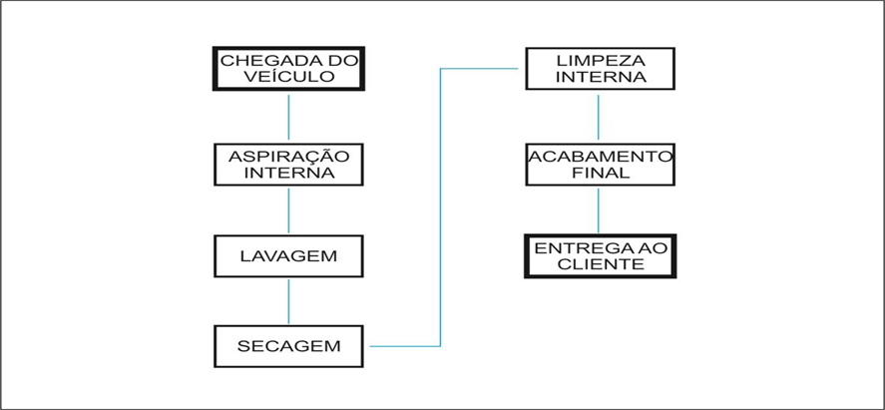

**Figura :** Fluxograma do Processo Fonte: autor

**Recebimento do Veículo**

O processo de recebimento do veículo se da geralmente pelo proprietário da empresa, ou na ausência do mesmo por seus colaboradores. Em alguns casos há a necessidade de levar o proprietário do veículo até sua residência ou local de trabalho e retornar ate o posto de lavagem com o veículo. Estes são estacionados na área interna da empresa ou nas ruas em frente, então é feita a aspiração interna que consiste na retirada dos tapetes e aspiração de partículas depositadas na parte inferior interna do veículo com o auxílio de equipamento específico.

**Lavagem**

Após o veículo estar posicionado no setor de lavagem deve ser molhado, Após molhado deve ser aplicado o produto de limpeza, este sendo escolhido de acordo com a necessidade, Depois da aplicação é necessário aguardar alguns minutos para o produto agir e esfregar com o auxilio de uma espuma para a limpeza completa, Após esfregar o veículo o mesmo deve ser enxaguado para a remoção do produto.Após o procedimento completo da lavagem o veículo é posicionado na área de estacionamento/secagem e com o auxilio de um pano é secada a parte externa., então se faz a a limpeza interna que consiste na limpeza do painel, bancos e vidros com o auxilio de panos, pinceis e produtos de limpeza.

**Classificação de risco**

Todo negócio está exposto a algum grau de risco. Isso inclui desde ameaças à saúde dos trabalhadores, o chamado risco ocupacional, até problemas com [vazamentos de dados](https://blogbr.clear.sale/vazamento-de-dados). Esses últimos, que são um dos mais perigosos para as empresas da atualidade, acontecem por diversos motivos, que incluem:

* erro humano;
* não implementar um bom sistema antifraude;
* falha em softwares de proteção;
* ciberataques efetuados por [hackers](https://blogbr.clear.sale/protecao-contra-hackers), entre outros.

No Brasil, é possível obter uma classificação de riscos geral, que começa por conhecer a Classificação Nacional de Atividades Econômicas (CNAE) da empresa. Para saber qual é o CNAE em questão, é necessário entrar no site da Receita Federal e digitar o CNPJ. Após conhecer essa informação, o gerente poderá dar início ao trabalho de mapear e documentar os riscos envolvidos nos processos da organização.

A classificação de riscos varia de 1 a 5 e pode ser aplicada em diferentes atividades. No que se refere a acidentes de trabalho, as ocasiões são atestadas pela Norma Regulamentadora 4 (NR-04). Ela foca em Serviços Especializados em Engenharia de Segurança e em Medicina do Trabalho.

Classificação dos Principais Riscos Ocupacionais em Grupos, de Acordo com a sua Natureza e a Padronização das Cores Correspondentes

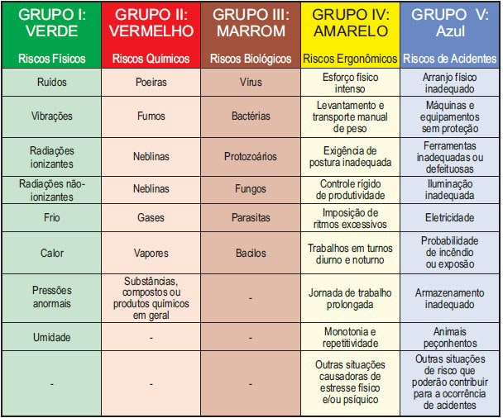

**Termo de abertura do projeto**

**Título do Projeto:**

O objetivo do site car wash é Impulsionar a sua marca online,  ajudando quem não tem tempo ou paciência para manter seu carro limpo com realização de diversos tipos de trabalhos, proporcionando aos clientes uma ampla variedade de serviços e profissionais qualificados. Com uma interface intuitiva e segura, pretendemos facilitar o processo de contratação, garantindo a qualidade dos serviços prestados e a satisfação dos usuários.

|  |
| --- |
| **Termo de abertura do projeto** Data: |
| Recursos Humanos:  Rodrigo de Mello Freire  Kaike de moura  Vera Lucia pereira  Willian |
| Objetivo Estratégico: |
| Nome do projeto: Car wash |
| Cliente: Público alvo |
| Gerente:  Rodrigo de Mello Freire  Kaike de moura  Vera Lucia pereira  Willian |
| Patrocinador: |
| Prazo: |

|  |
| --- |
| **Dados do projeto** |
| Justificativa: Ser vitrine da empresa na web. |
| Objetivo: Oferecer um serviço mais agil. |
| Descrição:Resumo |
| Recursos necessarios:Internet, tempo,dedicação. |
| Prazos: 4meses. |
| Investimentos: |

|  |
| --- |
| Local:___________________  Data:____/_____/_________ |
| Patrocinador: Ass: |
| Cliente: Ass: |
| Gerente do projeto: Ass: |

**Patrocinadores:** Instituições de ensino

**Eap (escopo do projeto)**

A Estrutura Analítica do Projeto ou EAP (tradução do inglês *Work Breakdown Structure – WBS*) é um diagrama utilizado para a organização e [gestão de projetos](https://www.pontotel.com.br/gestao-de-projetos/). Ele é formatado em diagrama a fim de permitir a visualização geral da demanda, facilitando o gerenciamento das atividades.

O diagrama do EAP deve separar as demandas de forma hierárquica e em parte menores, com o objetivo de determinar as entregas específicas e organizar o gerenciamento. Basicamente, o que é mais importante (tronco da árvore) está na parte inicial do diagrama e é desmembrado em etapas (ramos) seguindo a ordem de prioridade e importância. **A EAP (Estrutura Analítica do Projeto) é um diagrama que organiza o escopo do projeto de forma visual, hierárquica e em partes menores, a fim de facilitar o gerenciamento das entregas.**

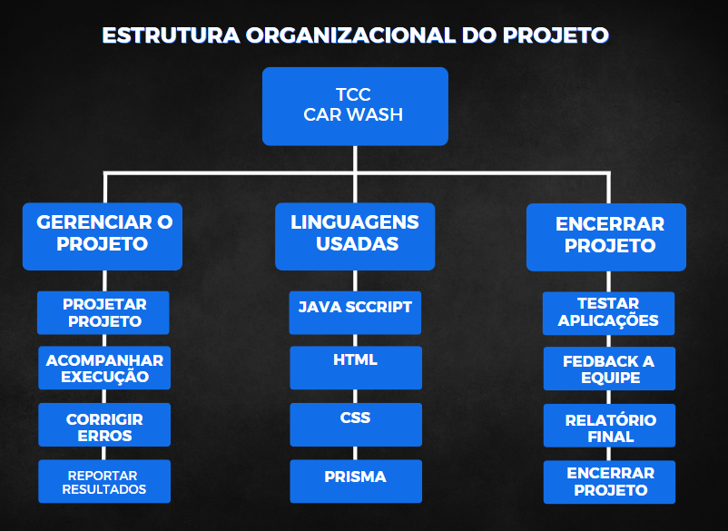

**Requisitos não funcionais**

[RN001] Linguagens de Programação:

[RN001.1] BackEnd: Javascript com o framework Node.js [RN001.2] FrontEnd: HTML, CSS e JavaScript sem framework [RN002] Recursos de Banco de Dados relacional e SQL [RN002.1] MySQL 10.4.11

**Requisitos funcionais**

Os requisitos funcionais serão apresentados utilizando o recuso UML Diagrama de Casos de Uso e uma classificação de criticidade.

A metodologia de desenvolvimento de sistemas aplicada neste projeto é conhecida como SCRUM que é uma subcategoria da metodologia Ágil, por este motivo cada requisito aqui apresentado faz parte do backlog do projeto que será dividido em duas Sprints conforme a sua criticidade.

A criticidade está dividida em três categorias: essencial, importante e desejável definindo o nível de prioridade para cada requisito acordado neste escopo.

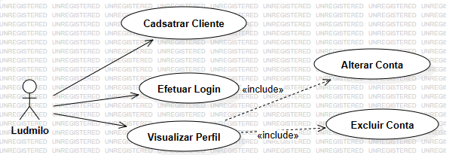

**[RF001]:Fazer Login**

Tela inicial do sistema para acessar as paginas ou cadastrar-se Informar e-mail e senha

Criticidade: ( x ) essencial ( ) importante ( ) desejável



**[RF002.0]:**Tabela de CLIENTE CRUD da categoria cliente

Criticidade: ( x) essencial ( ) importante ( ) desejável

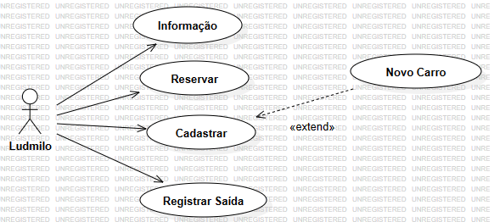

**[RF003.0]:**Tabela de AGENDAMENTO CRUD de agendamento

Criticidade: ( x) essencial ( ) importante ( ) desejável

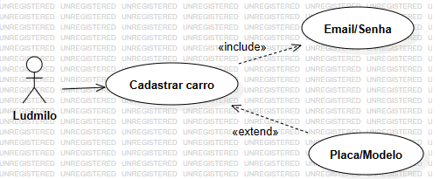

**[RF004.0]:** Cadastro

Criticidade: ( x) essencial ( ) importante ( ) desejável

Planejamento(Cronograma Grafico de Gantt)

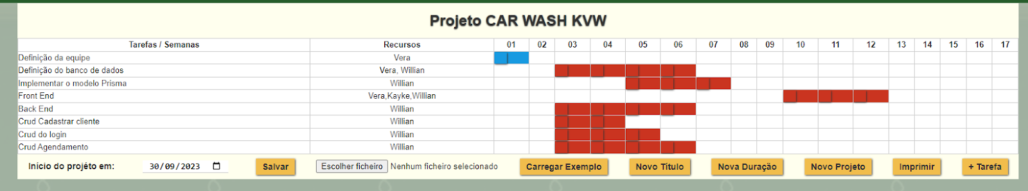

**Planejamento de custos**

<https://nfe.io/blog/financeiro/planejamento-de-custos-de-uma-empresa/>

O planejamento de custos de uma empresa consiste na análise de todos os gastos referentes a produção efetiva da atividade principal do negócio, como aquisição de mercadorias e matérias primas, salários, impostos e outros, com o objetivo de prever esses gastos ao longo do tempo (e as receitas necessárias para honrá-los) e determinar estratégias de redução de custos e auxiliar na precificação das mercadorias e serviços prestados.

Na verdade, controlar os custos de uma empresa faz parte do trabalho de gestão de um empreendedor que pretende tornar o seu negócio sólido, lucrativo e duradouro.

A definição dos preços do que será produzido ou disponibilizado pela empresa como serviço está intrinsecamente conectado ao planejamento de custos de uma empresa, já que a arrecadação deve ser suficiente para arcar com esses pagamentos além de gerar lucros ao empreendedor.

<https://repositorio.ufsc.br/xmlui/bitstream/handle/123456789/181910/TCC_Samuel_Bassani.pdf?sequence=1&isAllowed=y> 31/10/2023 10horas e 5 min

Cada projeto tem objetivos que precisam ser alcançados dentro de um prazo específico e em custos fixos. Como dito anteriormente, gestão de projetos é o uso de conhecimentos, habilidades, ferramentas e métodos para atingir esses objetivos. É mais do que apenas o planejamento, é a implementação de muitos processos individuais para lidar com atividades desconhecidas. Uma gestão eficaz do projeto ajuda a atingir os objetivos de uma forma mais rápida, fácil e sem imprevistos.

Em algumas metodologias é possível identificar o triângulo de ferro. De acordo com este, cada projeto está sujeito a três restrições: qualidade, tempo e custo.

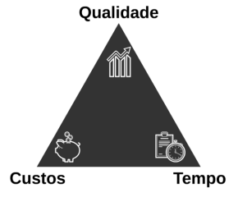

Fonte google

Ao executar um trabalho de rotina, nota-se constante melhoria, eficiência e eficácia, uma vez que o encarregado seja capaz de analisar o desenvolvimento e aprender com os erros. Podendo ser apresentado, dessa forma, como um modelo de fluxo circular, como o Ciclo de Qualidade Deming, no qual consiste em quatro etapas: planejar, fazer, verificar e agir.

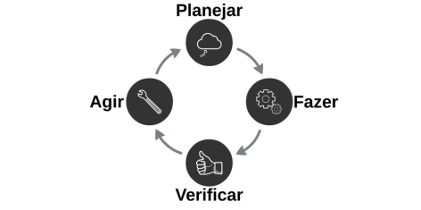

Fonte google

Para realizar o planejamento de custos da plataforma desse site Car Wash levamos em consideração os seguintes fatores:

⦁ Desenvolvimento do site: o custo envolvido no desenvolvimento da plataforma pode variar de acordo com a complexidade do projeto.

⦁ Temos 3 meses para o desenvolvimento do projeto, cerca de 4 horas trabalhadas por dia, totalizando 180 horas de projeto, cada recurso desenvolvido custa aproximadamente R$ 10 reais ao total de R$:1.800.

**Planejamento do banco de dados e da api**

O back end deste projeto se comporta como uma API, fornecendo dados tanto para o front end quanto para o aplicativo móvel, esta sessão documenta o projeto do banco de dados através do MER (Modelo Entidade e Relacionamento) e DER (Diagrama de Entidade e Relacionamento) conceitual e lógico.

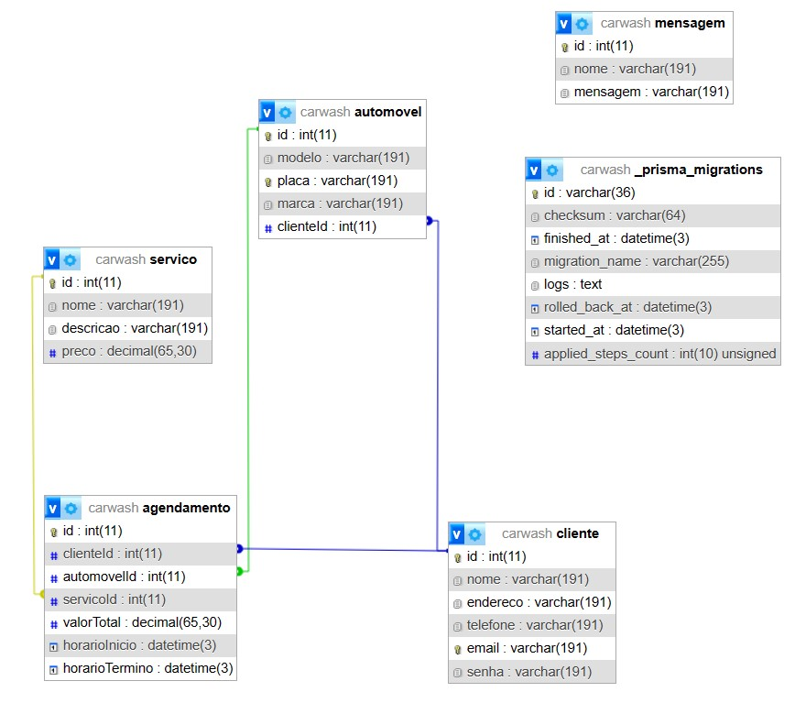

Modelo logico

­­­

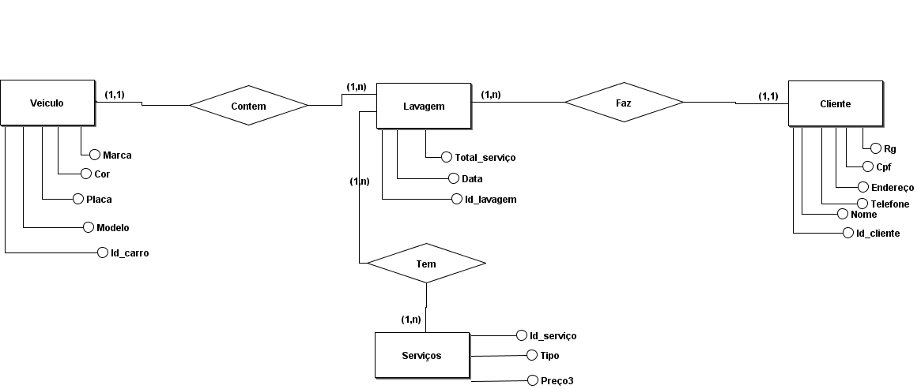

Modelo conceitual

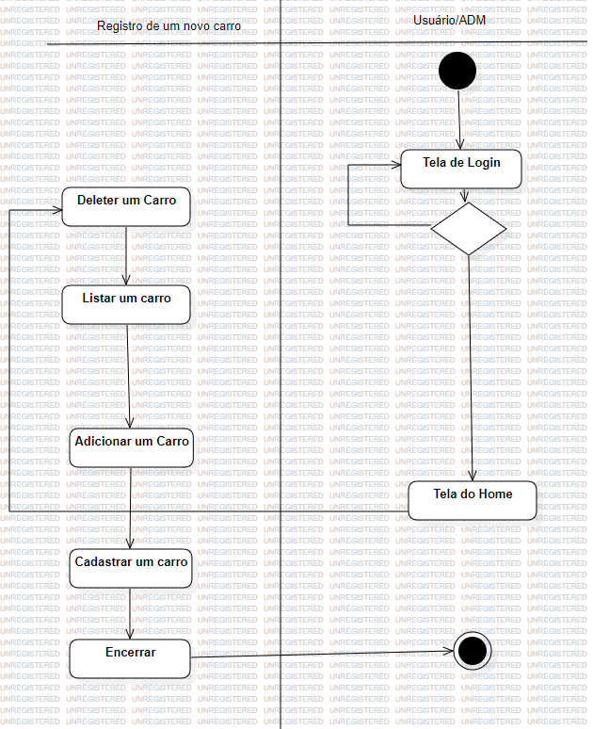

­­­Diagrama de atividades com fluxo

**Execução e controle**

A execução e controle de um site na internet é um processo contínuo que requer atenção e manutenção constantes para garantir um desempenho eficaz e uma boa experiência do usuário. Além das etapas mencionadas anteriormente, a execução e controle de um site na internet envolvem várias outras considerações importantes:

**Acessibilidade:** Certifique-se de que o site seja acessível a pessoas com deficiências, cumprindo as diretrizes de acessibilidade da web, como as da WCAG (Web Content Accessibility Guidelines). Isso garante que seu site seja utilizável por todos os visitantes.

**Responsividade:** O site deve ser responsivo, ou seja, adaptar-se automaticamente a diferentes dispositivos e tamanhos de tela, como smartphones, tablets e computadores desktop.

**Tempo de Carregamento:** O tempo de carregamento do site é crucial para a experiência do usuário. Certifique-se de que o site seja otimizado para carregar rapidamente, o que pode melhorar o SEO e a retenção de visitantes.

**Testes de Navegação:** Realize testes de usabilidade para garantir que a navegação pelo site seja intuitiva e que os visitantes possam encontrar facilmente o que procuram.

**Resolução de Problemas Técnicos:** Esteja preparado para resolver problemas técnicos, como quebras, links quebrados, erros 404 e outros problemas que possam surgir.

**Backup e Recuperação de Dados:** Mantenha backups regulares do site e tenha um plano de recuperação de desastres no caso de falhas catastróficas.

**Políticas de Privacidade e Segurança de Dados:** Certifique-se de que o site esteja em conformidade com regulamentos de privacidade e proteção de dados, como o GDPR na União Europeia ou regulamentos locais aplicáveis.

**Atualização de Conteúdo:** Mantenha o conteúdo atualizado e relevante para manter o interesse dos visitantes e melhorar o SEO.

**Redes Sociais e Integração:** Promova o site nas redes sociais e integre feeds sociais ou opções de compartilhamento para incentivar o engajamento.

**Análise de Métricas:** Monitore as métricas de desempenho do site, como taxas de conversão, taxa de rejeição e tempo médio na página, e faça ajustes com base nesses dados.

**Plano de Crescimento:** Desenvolva um plano a longo prazo para o site, considerando como ele crescerá e se adaptará às mudanças no mercado e nas necessidades dos usuários.

**Segurança do Site:** Mantenha a segurança do site, incluindo certificados SSL, atualizações de software e práticas sólidas de autenticação.

**Compliance legal:** Esteja ciente das regulamentações legais relacionadas ao seu site, como leis de direitos autorais, políticas de privacidade e termos de serviço.

Lembre-se de que a internet é um ambiente dinâmico, e a execução e controle de um site requer uma abordagem pró-ativa e adaptável para garantir que ele atenda continuamente às necessidades dos usuários e esteja alinhado com as melhores práticas da web.Parte superior do formulário **Chatgpt 3 de novembro de 2023 as 23 horas e 20 minutos**

As imagens mostram a sequência de telas que um usuário do site deve acessar para usufruir de todas as funcionalidades da aplicação. Na figura s abaixo temos as informações do site:

Tela home

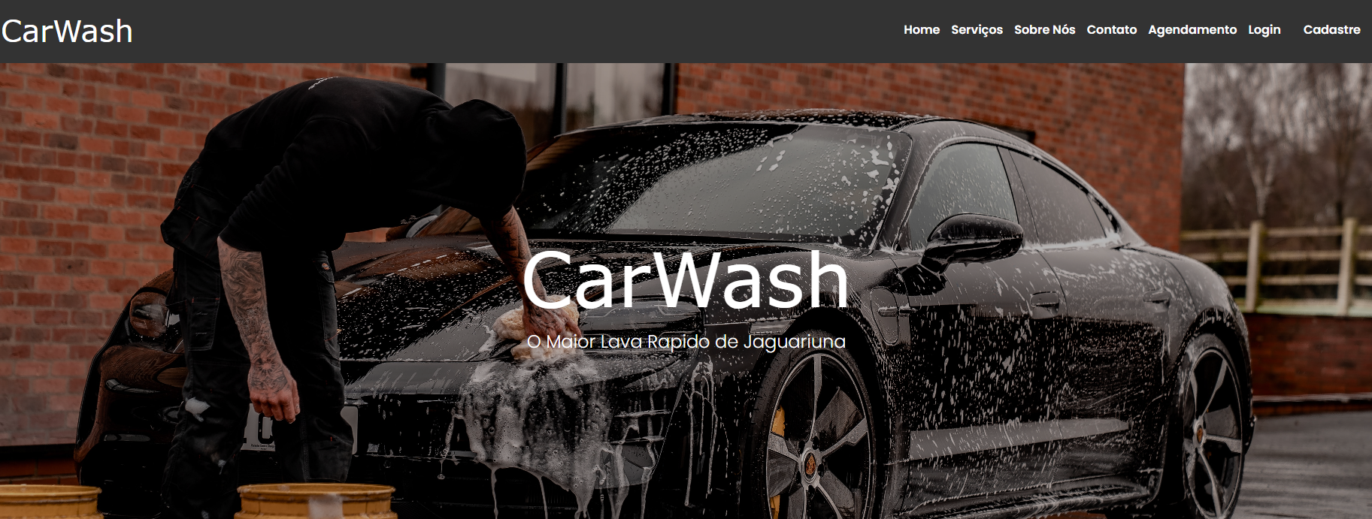

Tela Nossos Serviços

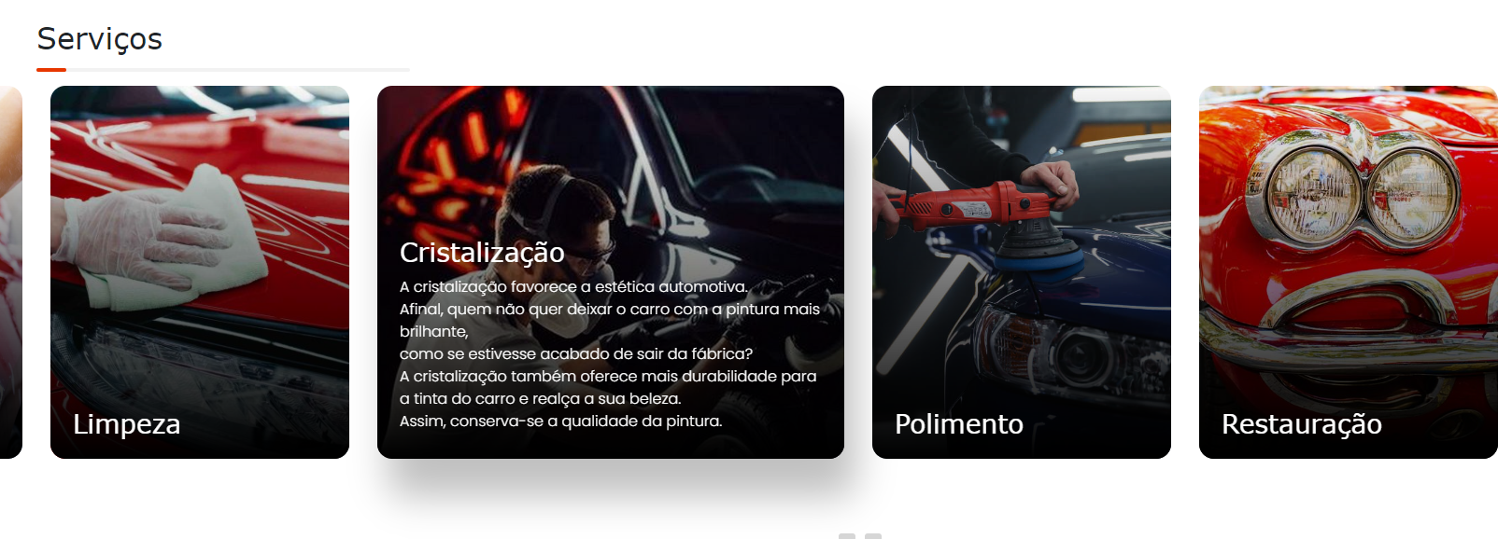

Tela Sobre nós

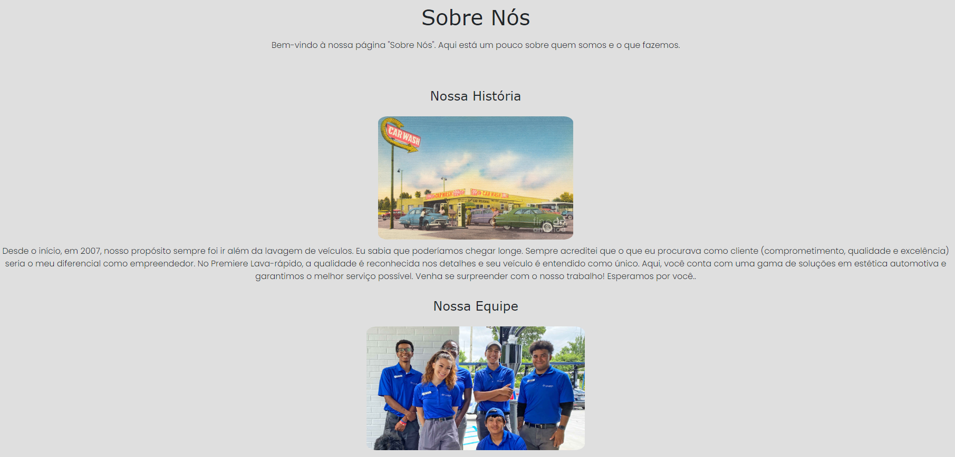

Tela agendamento

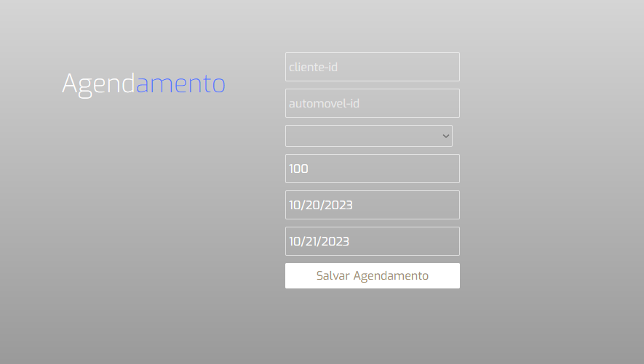

Tela contate nos

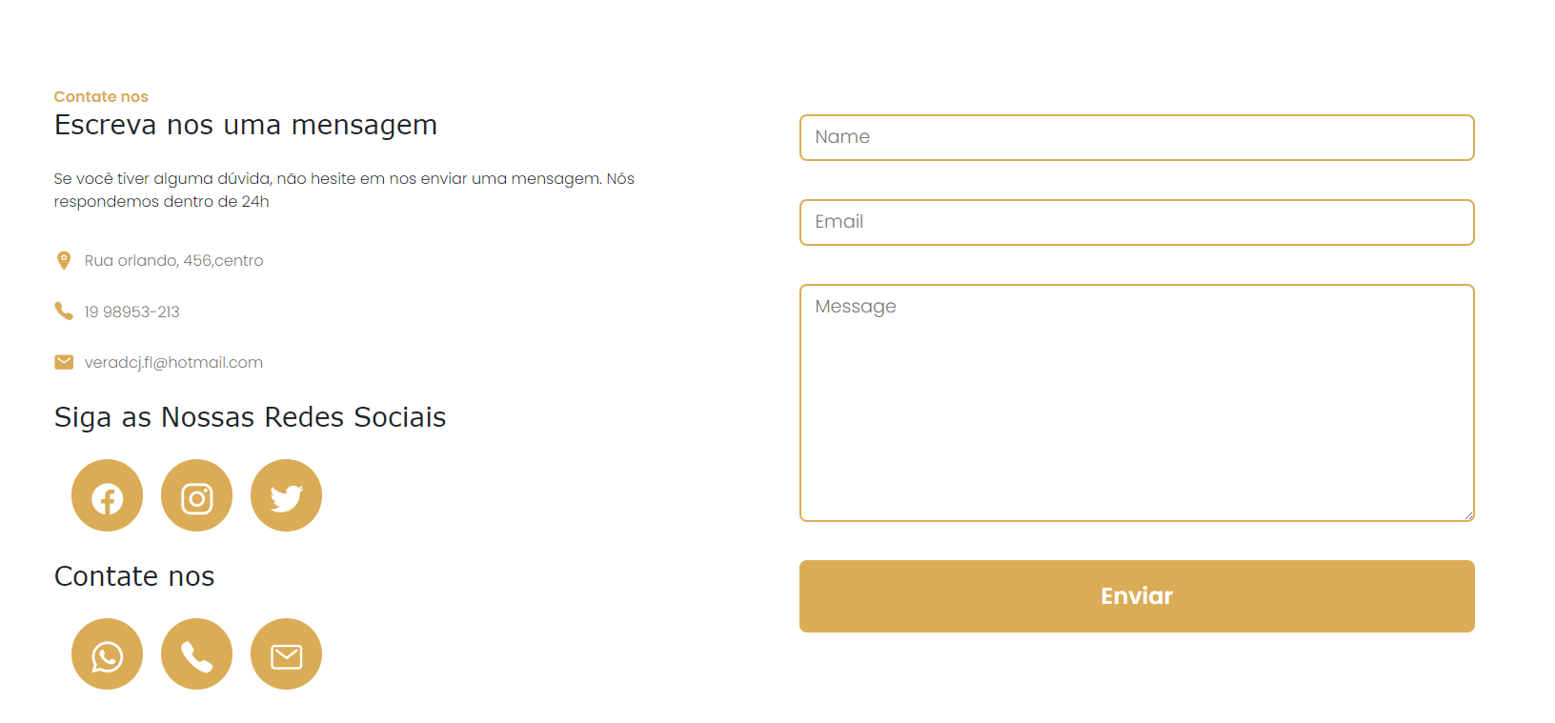

Tela Cadastro

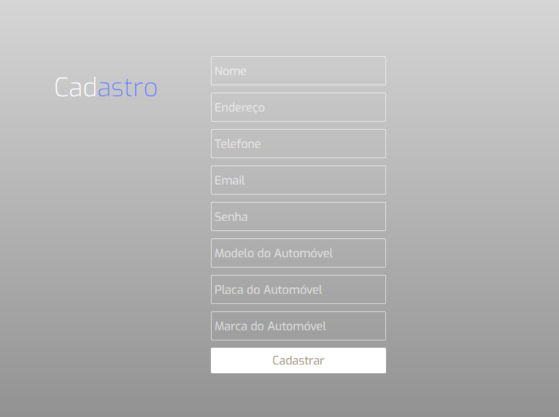

Tela Login

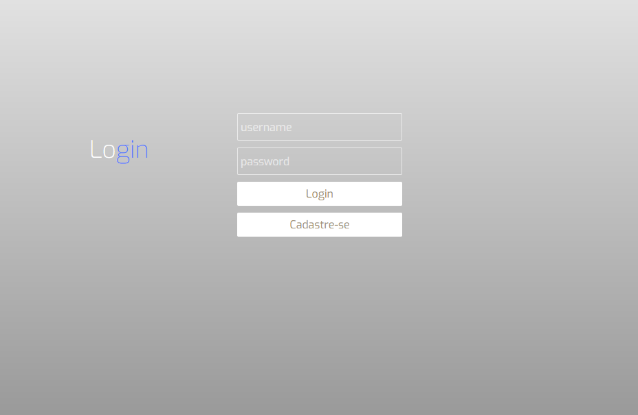

Controle:

A seguir segue o dicionário de dados no formato JSON que é o padrão de dados oficial de troca de informações entre APIs.

Dados da classe

**Conclusão**

**Referencias**

OIT- Organização Internacional do Trabalho- Panorama Laboral 2012 Lima: OIT/ Oficina Regional para América Latina y el Caribe, 2012.

**Manuais de Legislação Atlas – Segurança e Medicina do Trabalho**. 62° ed. São Paulo: Atlas, 2008.

[**https://repositorio.ufu.br/bitstream/123456789/25518/1/Satisfa%C3%A7%C3%A3oClienteEstudo.pdf**](https://repositorio.ufu.br/bitstream/123456789/25518/1/Satisfa%C3%A7%C3%A3oClienteEstudo.pdf)

<https://blogbr.clear.sale/classificacao-de-riscos>

<https://todasasrespostas.pt/quais-os-tipos-de-agentes-quimicos>

**Chatgpt**

<https://conceito.de/risco>

<https://www.legisweb.com.br/legislacao/?id=181316>

<https://www.pontotel.com.br/estrutura-analitica-do-projeto/#1> 31 de outubro de 20233 as 11 horas e 8 minutos

<https://nfe.io/blog/financeiro/planejamento-de-custos-de-uma-empresa/>

31 de outubro de 2023 as 9 horas e 15 minutos